各位第一組的夥伴們，大家好:
今天天氣不錯，大清早，三五成群到植物園運動、散步的民眾，偶傳來說笑聲，劃破寧靜的園區。而來參加主題活動的遊客，也依時間陸續在圓環集合，大家都就定位之後，依序展開我們規劃好的期程表開始各項精彩的活動。
-----茜草科植物—茜草家族大觀園要你好好的看、聞、嚐、摸、思----
日期：100年5月22日 |  |  |  | 天氣：多雲
場次 | 遊客 | 值勤老師 | 分隊 | 值勤老師
上午 | 86 | 17 | 3 | 國明、仰恩、富旺、芳昌、月明、小玲、家蔚、秋萍、  金敏、永芳、惠美、傅玲、南海、福和、煥光、淑麗、競辰。
下午 | 45 | 18 | 3 | 秋萍、秀珍、永芳、雪花、黔靈、惠美、文俊、南海、福和、國明、維英、富旺、柏圍、月明、葛誠、競辰、淑麗、金籃。
活 動 說 明 |  | 地 點 | 工 作 分 配
 |  | 地 點 | 上 午 |  | 下 午
暖場熱身及開場 |  | 和平西路圓環 | 南海、福和 |  | 南海、福和
帶隊 |  | 進站及園區 | 1.國明、仰恩  2.富旺、芳昌  3.月明、小玲 |  | 1.國明、維英  2.富旺、柏圍  3.月明、葛誠
駐站 |  | 志工室前  茜草區尾端  十二生肖區 | 1.家蔚、秋萍  2.金敏、永芳  3.惠美、傅玲 |  | 1.秋萍、秀珍、金籃  2.永芳、雪花、黔靈  3.惠美、文俊
行政及攝影 |  | 進站及園區 | 競辰、淑麗、煥光 |  | 競辰、淑麗

開場  南海、福和 | ●上午場：一開始，南海老師用－植物園 我愛你、我愛你 植物園的通關密語揭開今天的活動序幕，頗有振奮、收魂的效果。暖身活動是當我雙手舉起做「花」的造型，大家就一起跟著唱「花啦啦啦~！」有個--「綠色的天堂」，花啦啦啦~！ 老師與遊客說又比，連續唱和3次之後，說：它就是「台北植物園」，嘿！用數來寶介紹植物園的歷史及概況──綠色天堂在哪裡？綠色天堂在這裡；台北最大植物園，面積廣達八公頃；園區歷史最悠久，清朝至今百餘年；超大植物博物館，數量總類多又多啊！ 棒又棒！歡迎大家來到--台北植物園！接著，唱當我們同在一起的歌，如果唱到”當”就站起來，沒想到大家都玩得很咳，又多加一個”一”的動作，提升了一些難度，遊客們都表現很好，也把遊客們的學習細胞敲醒了。  ●下午場：（數來寶）ㄟ！拍拍手 上舞台，爸爸媽媽一起來，植物園 人人愛，逗得大家笑開懷呀 笑-開-懷~!歡迎大家來到—植物園!互動式唱和遊戲：羅密歐-噢 茱麗葉-耶 羅密歐 茱麗葉 噢耶 ，好似羅密歐跟茱麗葉隔街叫喝傳情呢！看大家這麼熱情我再送給大家一個神奇的魔術--「魔法繩結」，大家可不要看走眼了。  暖場後，簡單說明本月份主題活動內容及方式，再分隊帶開，進站及園區導覽解說。
第一站  前言  活動一、我看  上午:  家蔚、秋萍  下午:  秋萍、秀珍、金籃 | - 老師滔滔不絕的講解「梔」意義，(日本語：沒有腳的花)及粉粿製作，一 下圖片，一下實物，遊客圍觀愈密，聚精會神的聽講、筆記。黃蘿蔔是在飯後吃，用來解油膩、清口腔味道，它是把白蘿蔔染黃，運用山黃梔果煮多次成染料來染色的天然染料，價高、量少、環保、健康，而用化學色素當然便宜多了，非天然色素常使用會造成後遺症，如過動症、過敏兒。你想古代皇帝會使用何種染劑呢？ 植物染價高又會退色，可以加入媒染劑來固色，突然有小孩說：騙人的，越貴越好賣，買不起自己種，好像有一丁點道理。  - 梔在古代似酒杯，且可染色，市場的黃豆干、黃蘿蔔、粉粿好吃，因為色澤美麗，古代黃色只有皇帝才可用，民間必須染成其他顏色，利用醋酸鐵、銅、鋁、錫來定色，日本人又叫無言花，下棋不語之意。  - 茜草是紅色染料植物，不過，遊客對粉粿添黃梔液的理由十分好奇。還有，古人用什麼天然的原料當助媒劑固定？(反問民眾)媒染劑有醋成分，是否有特別意義？
第二站  活動二、我聞  上午:  金敏、永芳  下午:  永芳、雪花、黔靈 | - 咖啡被發現做為經濟作物的故事，且聽聽金敏老師娓娓道來。老金問咖啡樹的由來跟什麼動物有關係？遊客答：「羊」，那是牧羊人「蘇武」嗎？發現咖啡的牧羊者不是蘇武而是老金啦！逗得大家哈哈大笑，真有意思。老金說：咖啡的"種"基本是三種( liberica, arabica, robusta )，要用拉丁文來念，這樣念起來揚尾音才好聽、又顯得有學問。如何區分呢？老師慢條斯理的說：(1)阿拉比卡(arabica)約80%產在回教國家，生產量較高。 (2)羅布斯卡（robusta）讀音像中式早餐蘿蔔絲糕，羅布斯卡平地易採得，較咖啡因高，較便宜(3)賴比瑞亞liberica。  - 咖啡豆是由兩個半圓組成，種子：圓豆、扁豆。依產地、製成咖啡豆的方式、篩選等級區分，讓同樣的一顆咖啡豆產生不同的風味，相當奇妙，目前市面上咖啡的品牌百百種，例如羅布斯卡（＝大葉咖啡、剛果咖啡），~”藍山”。咖啡加牛奶＝拿鐵加奶泡＝卡布奇諾，拿鐵加巧克力＝摩卡果實漿果紅色，分阿拉比卡種及羅爾斯塔種。你可以試著喝看看各產地的咖啡來比較不同的風味。最後泡完咖啡茶留下來的咖啡渣還是頂有用的，最近媒體披露，咖啡渣經奈米科技紡成棉紗、織成布，做成吸濕、排汗的衣服，化腐朽為神奇，真令人佩服。其他在日常生活上也很有貢獻，如：(1)堆肥養花(2)除臭保鮮(3) 防潮除濕(4)拖地打等等，數說不盡  - 說完咖啡，老師從地上拿起一瓶果汁，搖了幾下讓大家聞，發現大家臉上各有不同的表情。老師說它可是茜草科植物的黃金貴族－繳樹的果實榨出來果汁，又叫諾麗果、嘔吐果，它的形狀像是迦牟尼佛的頭，真有意思。果實有豐富的養分，對人體有益處，達悟族尊敬檄樹，認為是聖樹不可以燃燒。
第三站  活動三、我嚐  活動四、我摸  上午:  惠美、傅玲  下午:  惠美、文俊 | - 這一站老師一開始指著植物活體介紹茜草科外形特徵－葉對生、托葉且有刺的構造，雞屎藤的葉子形狀多變化，比較不同地方採取的雞屎藤葉子、托葉形狀及觸感，搓揉葉子有雞屎味道，但不要看不起雞屎藤，它卻是青草茶的主角原料呢，煮出來的青草茶，在夏日卻是清涼又消暑的喔！  - 仙丹花的葉＋字對生，托葉形態是分類的依據，而托葉似葉狀的豬殃殃，看起來好像輪生，豬吃了就遭殃，只有牛馬適合吃。跟大自然學習到沒有絕對的準則。  - 請大家仔細看繁星花的托葉，它是先長托葉再長幼葉，用來保護幼葉，母愛發揮到淋漓盡致。  - 水錦樹的耳狀托葉保護幼葉相當明顯特別，托葉半圓形。呂宋水錦樹的托葉像湯匙，可見在不同的環境生長的植物也有不同的外貌。  - 南投涼喉茶的托葉針狀、△狀，涼喉茶的托葉刺毛狀，遊客親眼所見為憑，印象更為深刻。  - 勾藤的勾是從節長出，如果第一節長出1個勾，第二節就出現2個勾，勾就是枝條變異。  - 狗骨仔的木材質地細密，可以做拐杖刻印章等用途，它的果實據說還是咖啡的代替品，不過味道比咖啡差，是不是這樣子再求證一番，以免誤食影響健康。  - 對面花的果實像土芭樂又向鼎泰豐的小籠包一樣大小，真是可愛極了？突然遊客問說是否可以吃？哎呀！可別那麼嘴饞啊！它可不是我們吃的食物，而是用視覺純欣賞囉！大家彼此互動良好，學習意願高。
帶隊：  活動五、我思  上午：  國明、仰恩、富旺、芳昌、月明、小玲  下午：  國明、維英、富旺、柏圍、月明、葛誠 | - 老師帶領大家逛茜草植物區，這一區種植的植物種類多很有看頭，邊走邊問：白仙丹花的花瓣和繁星花很像，靠蒼蠅授粉，為什麼？有一位昌隆國小四年級黃柏睿小朋友說出很有創意的答案：因蜜蜂沒有了，所以蒼蠅代替傳粉。九芎、猴不爬為什麼樹皮脫落，答案是不給猴子爬。咖啡樹正盛開花朵，但不易收到果實。九節木既耐陰又會開花，可當綠籬。  - 茜草植物除了草本、藤本，還有木本，如卡鄧伯木、金雞納樹（它是藥用植物，提煉奎寧，可以醫治瘧疾。）。  - 雞屎樹正開花，大家看到花朵形狀好像一坨一坨的雞屎，直覺說太噁心了，怎麼樹上沾滿了雞屎。可是它的果實寶藍色非常美，酷似藍寶石，這下子就不噁了，都想私藏它。  - 老師指著雞屎藤說：同樣是雞屎藤，怎麼大小差那麼多，原來它跟人類一樣，也有高矮胖瘦，是環境使然啊，搓揉它聞起來雖臭，但開花美麗朵朵像銅鈴，讓你看了就會愛上它唷！紅花玉葉金花，花萼明顯。繁星花托葉狀，花瓣五裂分辦花。  - 茜草植物區正在開花的植物有九節木、咖啡、山葵梔、水錦木、勾藤。  - 園區實體植物介紹：卡鄧伯木、大五仙丹、六月雪、仙丹花、咖啡、梔子花、檄樹、水錦樹、白金雞納樹、狗骨仔、玉葉金花。
公佈欄
- 茜草植物區棧道上發現黑枕藍鶲在育雛。
分享與感謝
1.利用午間休息時間志工相約到園區分享經驗。
2.分站時間管制與帶隊老師配合無間，活動進行順利。
3.感謝仰恩、芳昌、維英、小玲、月明、富旺提供資料記錄執勤日誌。
遊客記事、建議
1.遊客認為人少學習效果會更好。
2.和平西路入口處椰子葉掉落，幸好沒人經過。
3. 水錦樹的果實可食嗎？涼喉茶是否退火？從遊客的反應顯示漸漸注意到環境與人類的關係。
志工記事、建議
1.實際參與解說活動每位志工深感茜草科家族龐大，有待專家繼續提供學習機會。
2.天氣悶熱蚊蟲較多，但志工室的防蚊液有效日期有過期現象，希望下次補充時注意年限。
3.茜草木棧道加拿列海棗樹上寄生蕈類，是否需要處理，以免影響海棗的生長。

台北植物園假期解說值勤花絮照片紀錄
2011年05月22日上午 9:00-11:30
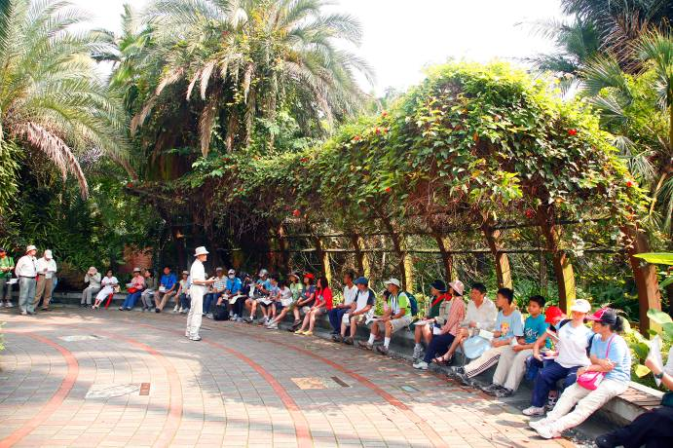 |  | 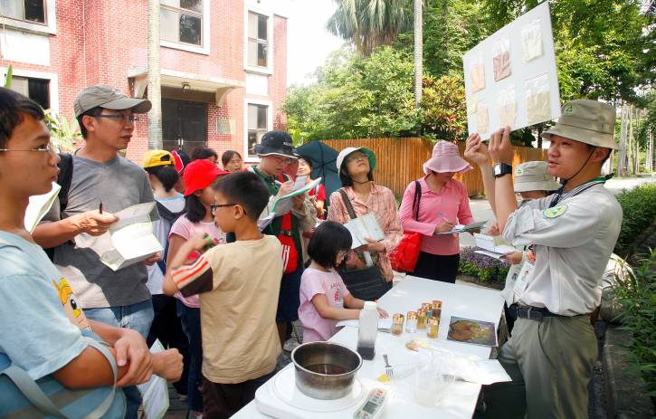
一大早，值星的福和老師就今天的解說主題向遊客說明 |  | 家蔚老師實物展示梔子花染色成品，解釋各種金屬添加物產生的顏色變化
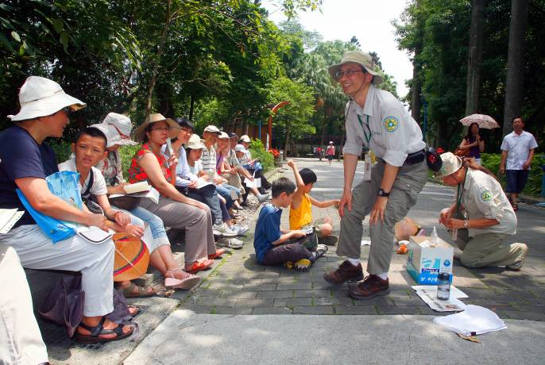 |  | 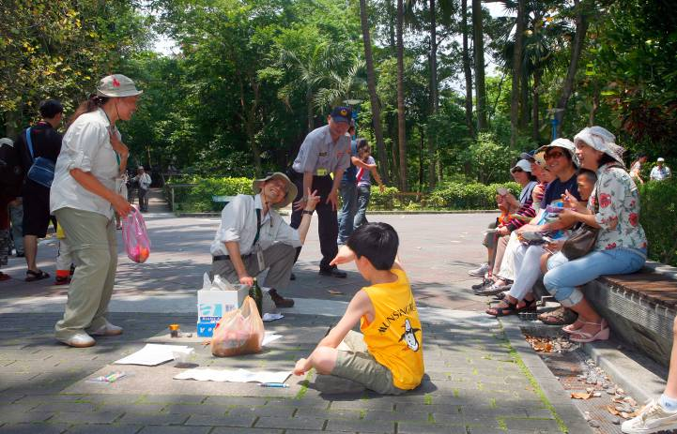
金敏與永芳老師駐站以說故事的方法解說咖啡與諾麗果 |  | 巡邏的警衛伯伯都被放羊老金詼諧逗趣的解說吸引，忍不住駐足傾聽，可見老金魅力十足
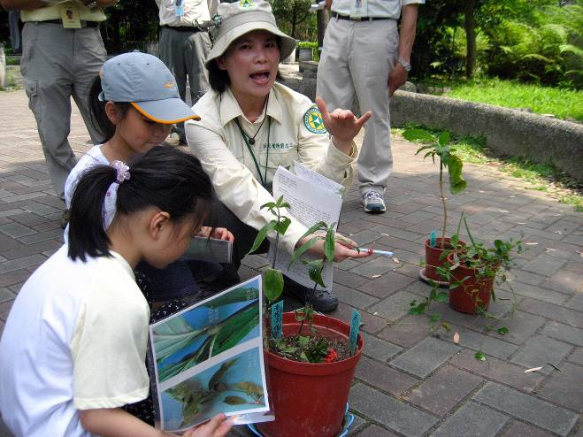 |  | 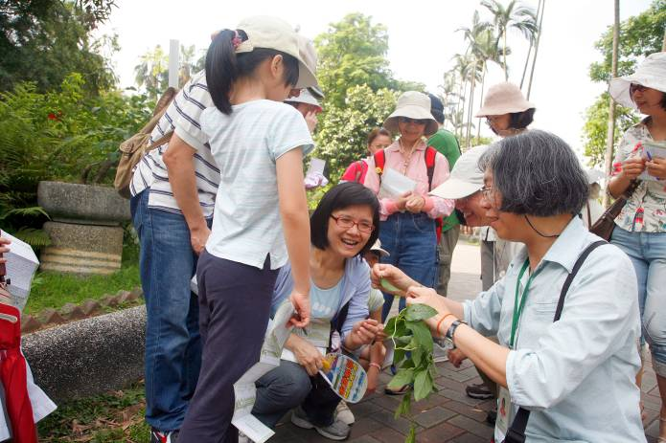
傅玲老師駐站解說茜草科植物的區別特徵 |  | 惠美老師分送雞屎藤葉片給大家 “聞香”
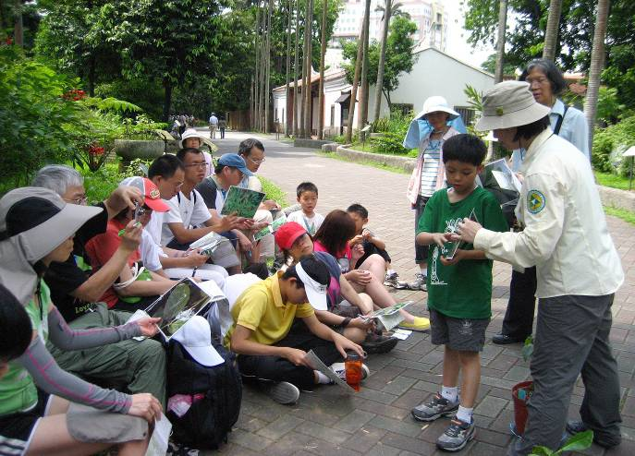 |  | 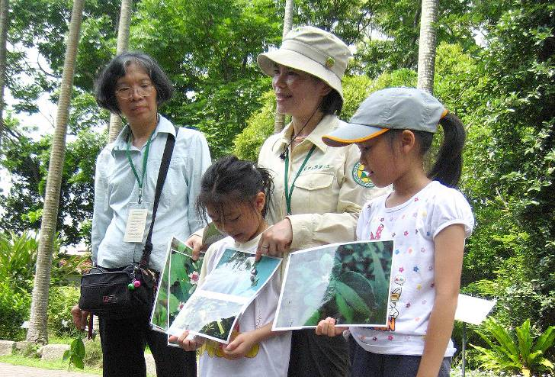
傅玲老師是孩子王，最能與小朋友打成一片 |  | 傅玲、惠美老師用圖片輔助說明托葉的特徵
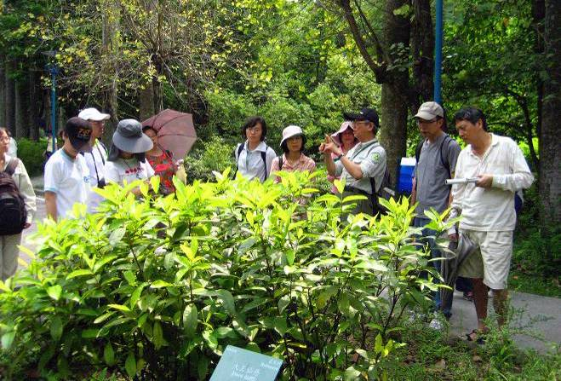 |  | 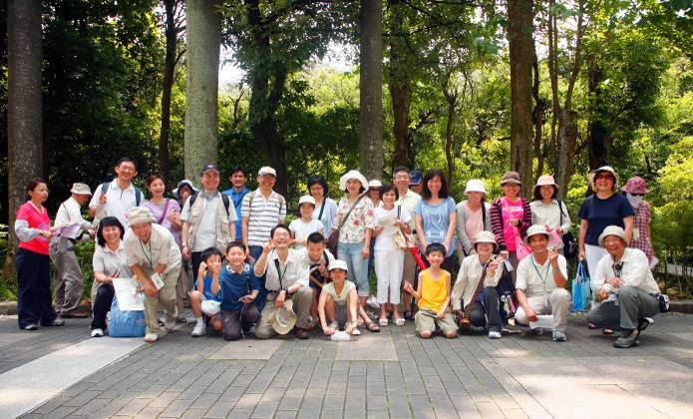
國明老師帶隊解說仙丹花花朵構造 |  | 志工老師們與遊客合影，充實又快樂的一早
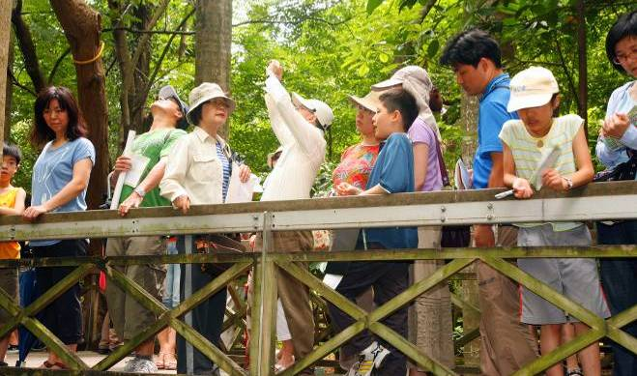 |  | 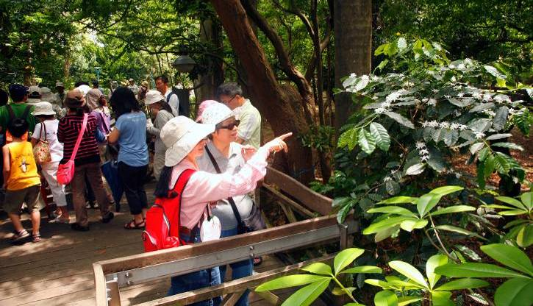
月明老師帶隊經過棧道介紹各種茜草科植物 |  | 遊客看到咖啡樹盛開的白色花朵，非常興奮！
2011年05月22日中午用膳記要
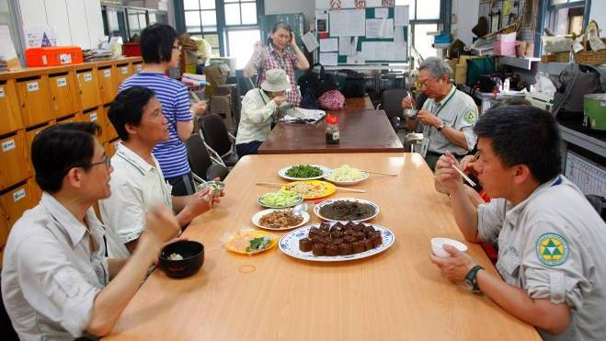 |  | 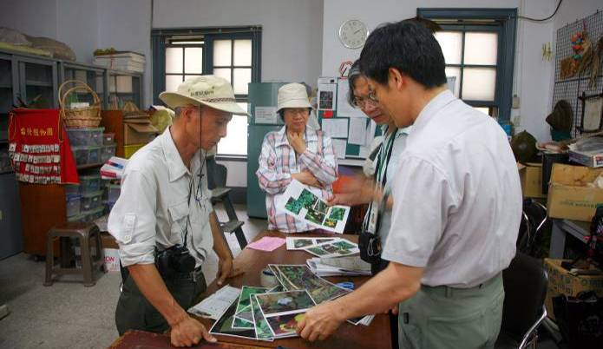
中午菜色雖然簡單，多虧淑麗老師幫忙張羅，大家才能享用熱騰騰的菜飯 |  | 文俊、柏圍與惠美老師飯後還不忘認真討論下午解說植物圖片內容
2011年05月22日下午 14:00-16:30
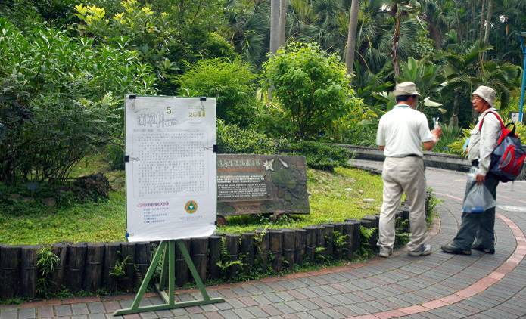 | 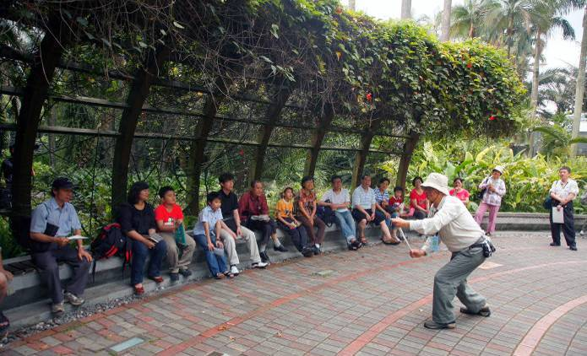
下午兩點準時開講，值星的福和、南海老師正在商量分組及日誌撰寫內容 | 南海老師的魔術秀開場總是笑果十足
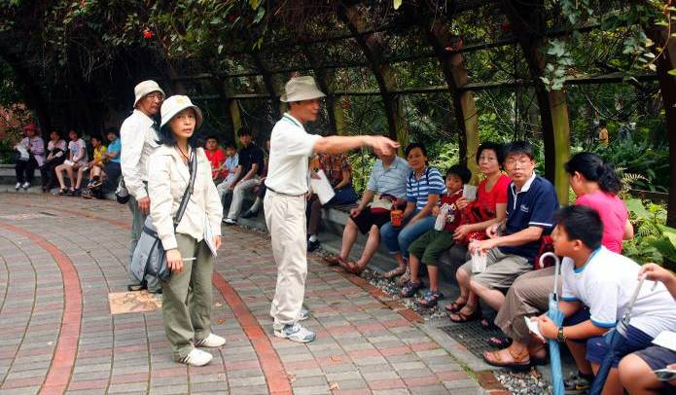 | 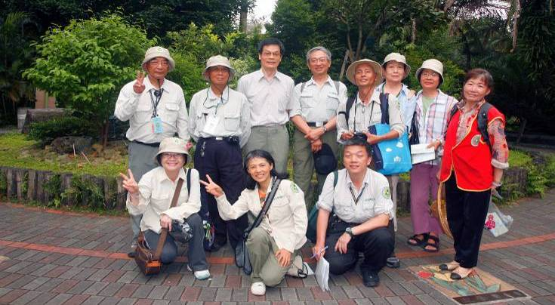
福和老師指揮編組及分配各組帶隊老師 | 服勤前，部分下午服勤志工快樂合照
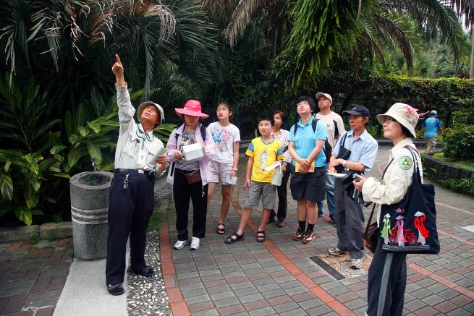 | 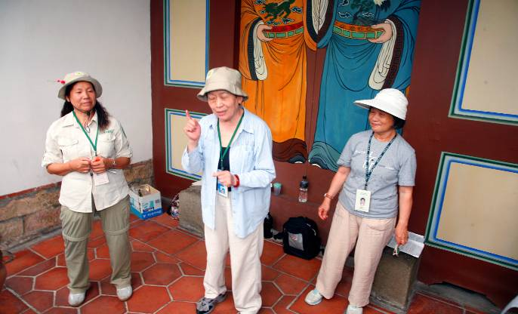
葛誠、月明老師帶隊介紹金雞納樹果實 | 永芳、黔靈、雪花老師負責下午咖啡、諾麗果駐站解說
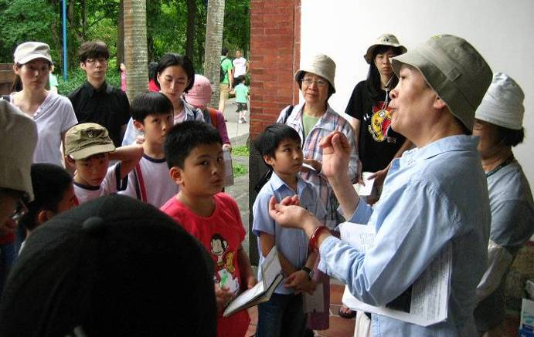 | 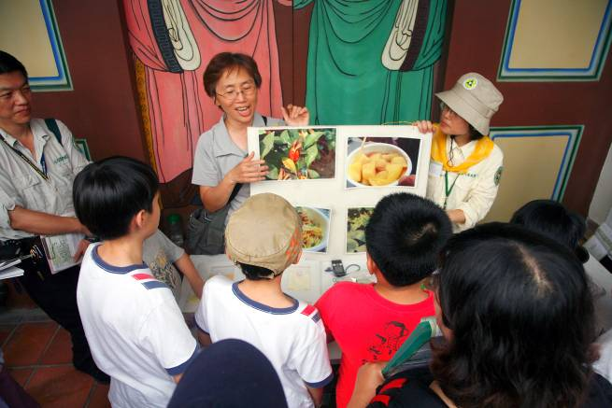
黔靈老師奉勸小朋友少喝咖啡以免影響發育 | 秋萍、秀珍老師講解不語花與棋盤腳的關係
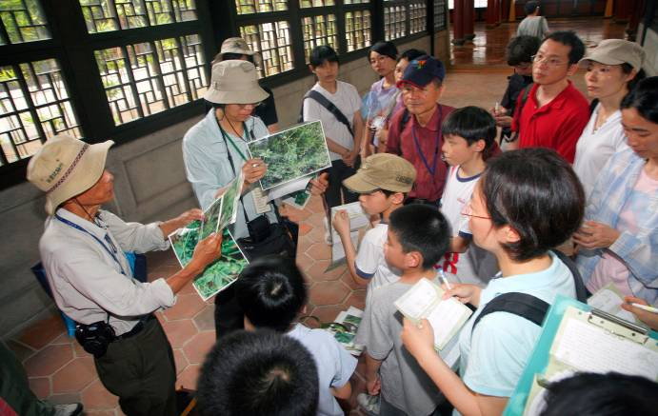 | 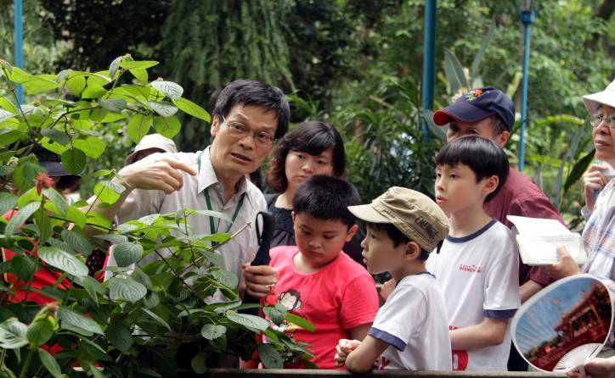
由於下雨，文俊與惠美老師主講的茜草科特徵移至布政使司內進行 | 柏圍老師帶隊講解菲律賓玉葉金花花朵的構造
連絡及分享（植物園物候介紹）紀錄時間：100.05.09-100.05.22
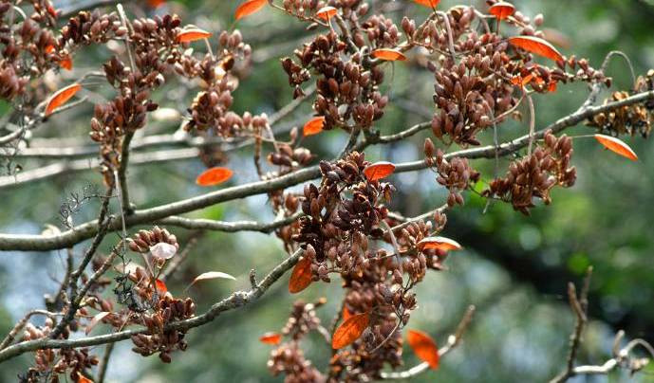 |  | 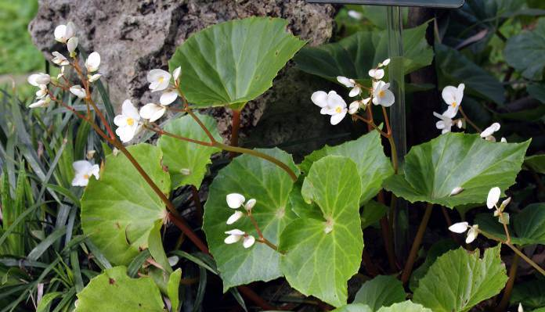
白金雞納樹成串蒴果，乾燥開裂將種子灑出 |  | 蘭嶼秋海棠花期長，可推廣為園藝觀賞植物
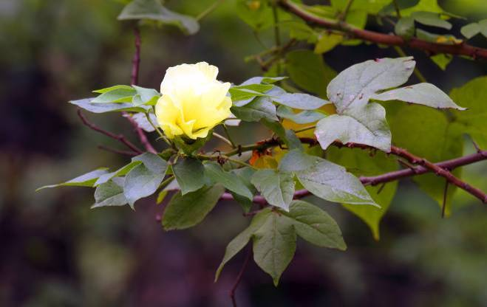 |  | 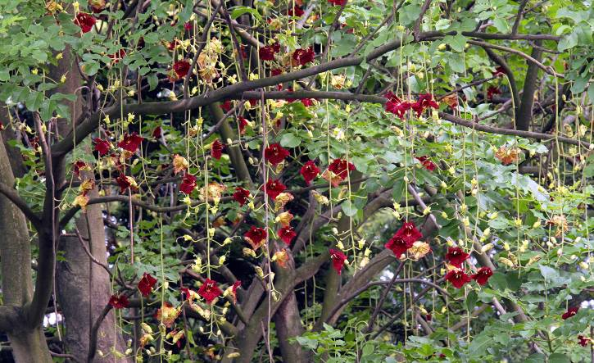
用過棉花，可曾看過棉花開花？（佛經植物區） |  | 今年臘腸樹花朵盛開，花朵夜間才會開放
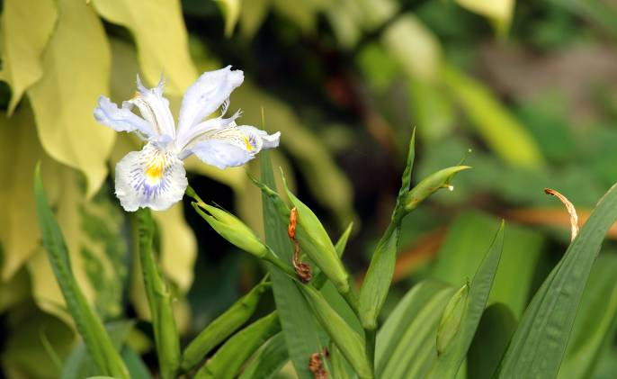 |  | 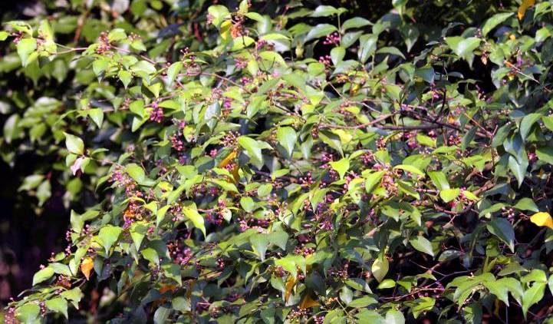
美麗的的台灣鳶尾（原生植物區） |  | 巴佩道櫻桃開出紅色小花（分類園區外側轉角）
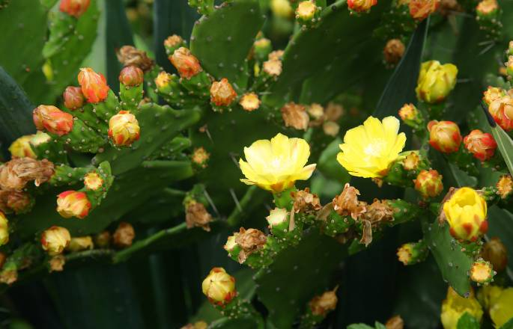 |  | 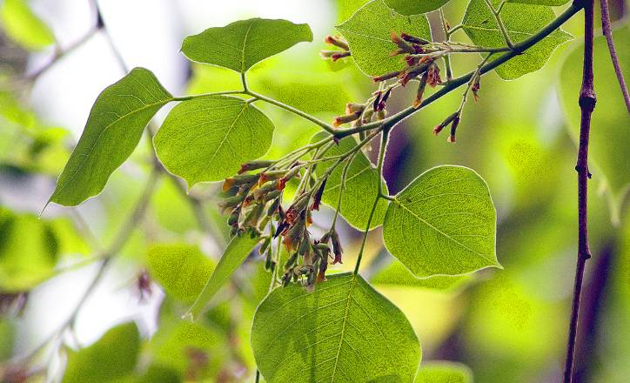
多肉植物區，金武扇仙人掌開出滿樹黃花，許多種類的仙人掌是靠蝙蝠傳粉 |  | 印度黃檀開花非常細小，位置又高，花期也不長，很容易忽略（木本植物區）
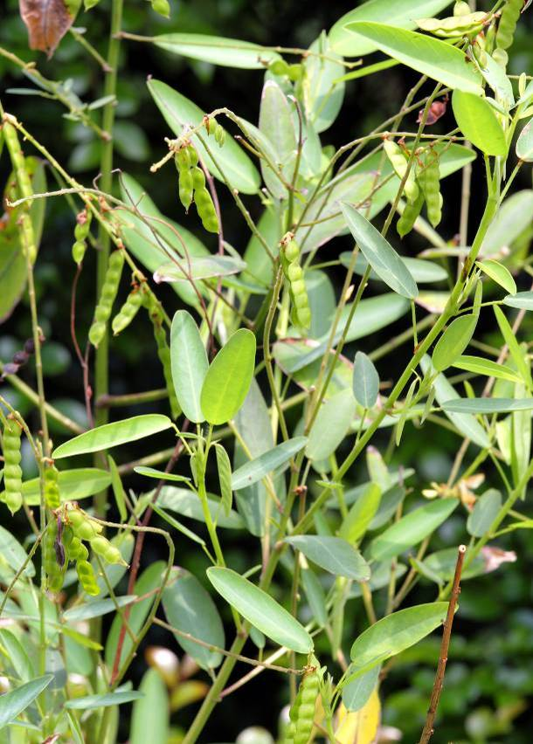 |  | 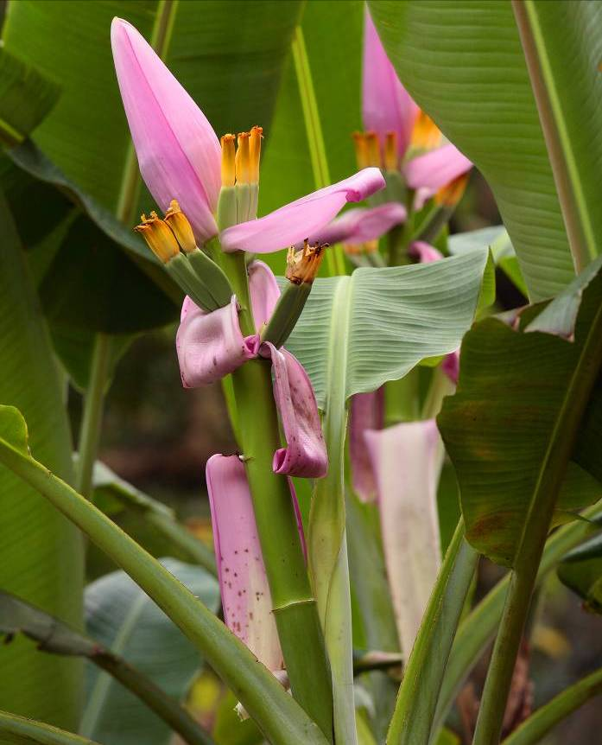
在花博未來館大出風頭的舞草結出新的莢果（原生植物區），是值得推廣的奇花異卉 |  | 志工室前夢幻紫蕉正進入盛花期，紫紅色的花朵非常醒目
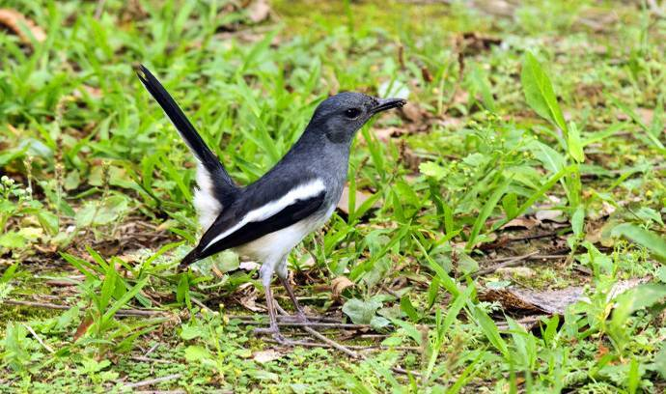 |  | 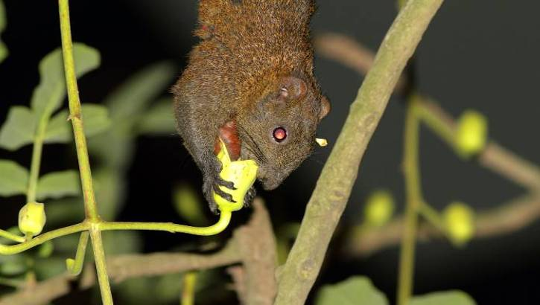
鵲鴝的鳴聲非常悅耳，是植物園外來種鳥類 |  | 赤腹松鼠是臘腸樹花朵的殺手，黃昏時會跑到樹上大啖花苞，尤其營養豐富的花蕊特別喜愛

